TARSUSTicaret ve Sanayi Odası
Hükmi Şahıslara Ait Oda Kayıt Beyannamesi

Aşağıda yazılı malumatın hakikate uygun olduğu beyan ve 5174 sayılı kanun ve bu kanuna hükümleri dahilinde Odaya kaydedilmemizi rica ederiz.

(Ana Sözleşmede Seçilen Tüm Müdürlerin İmzası Olacak )
Örnek: Müdür X Müdür Y
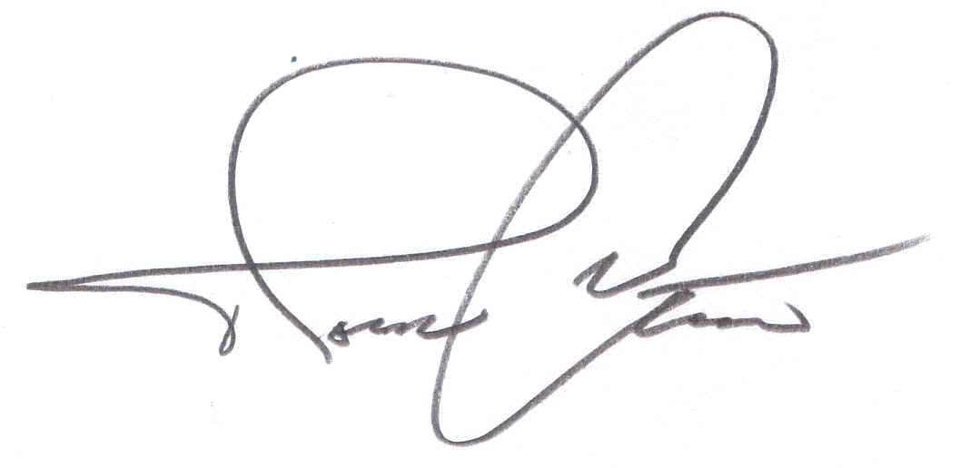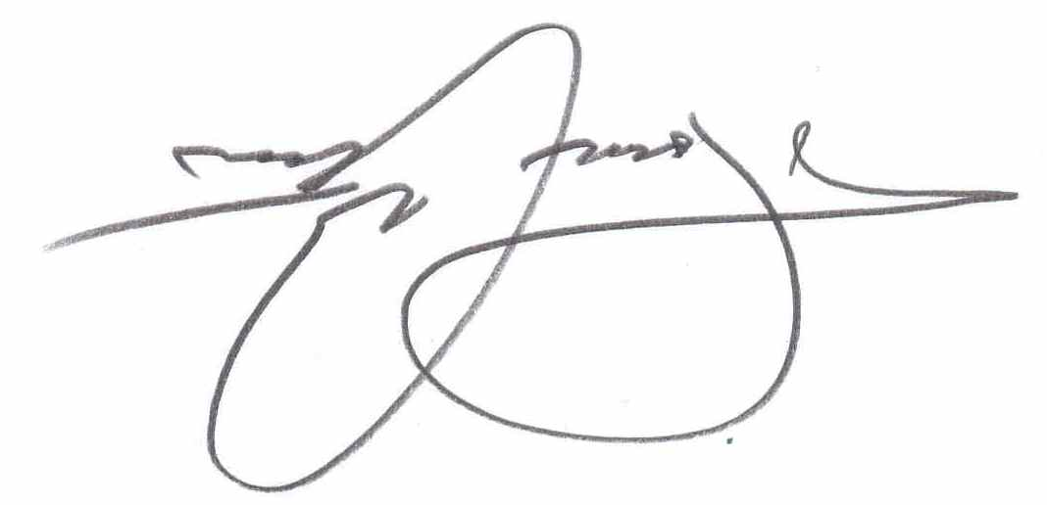

1-Ticaret Ünvanı
Kollektif, Komandit, Kooperatif, Limited,
Anonim veya Hükmi Şahsiyete haiz resmi
Müesseseler
2-Ticari İkametgahı
3-Fiilen işe başladığı mahal ve tarih
4-Şirketin Müddeti
5-Tabiyeti
6-1330 sayılı kanuna tabi ecnebi ise Ticaret vekaletinden alınan mezuniyet vesikası numarası ve tarihi
7-Hükmi şahsın sermayesi (rakam ve yazı ile)
8-Esas iştigal konusu
9-Şirket Müdürlerinin cep ve iş yeri

(Muhasebecinin büro tel.)

Aşağıdaki bölüm oda sicil servisi tarafından doldurulacaktır.

10-Meslek Grubu
11-Üyelik kararın tarih ve sayısı
12-Derecesi
13-Ticaret Siciline tescil tarihi
14-Ticaret Sicil No

Beyannameyi Kontrol eden Oda
Memurunun İsmi ve İmzası

Bu beyanname şirket yetkilileri tarafından daktilo ile doldurulup imzalanacaktır.

